Шантаж Турцией партнёров по НАТО
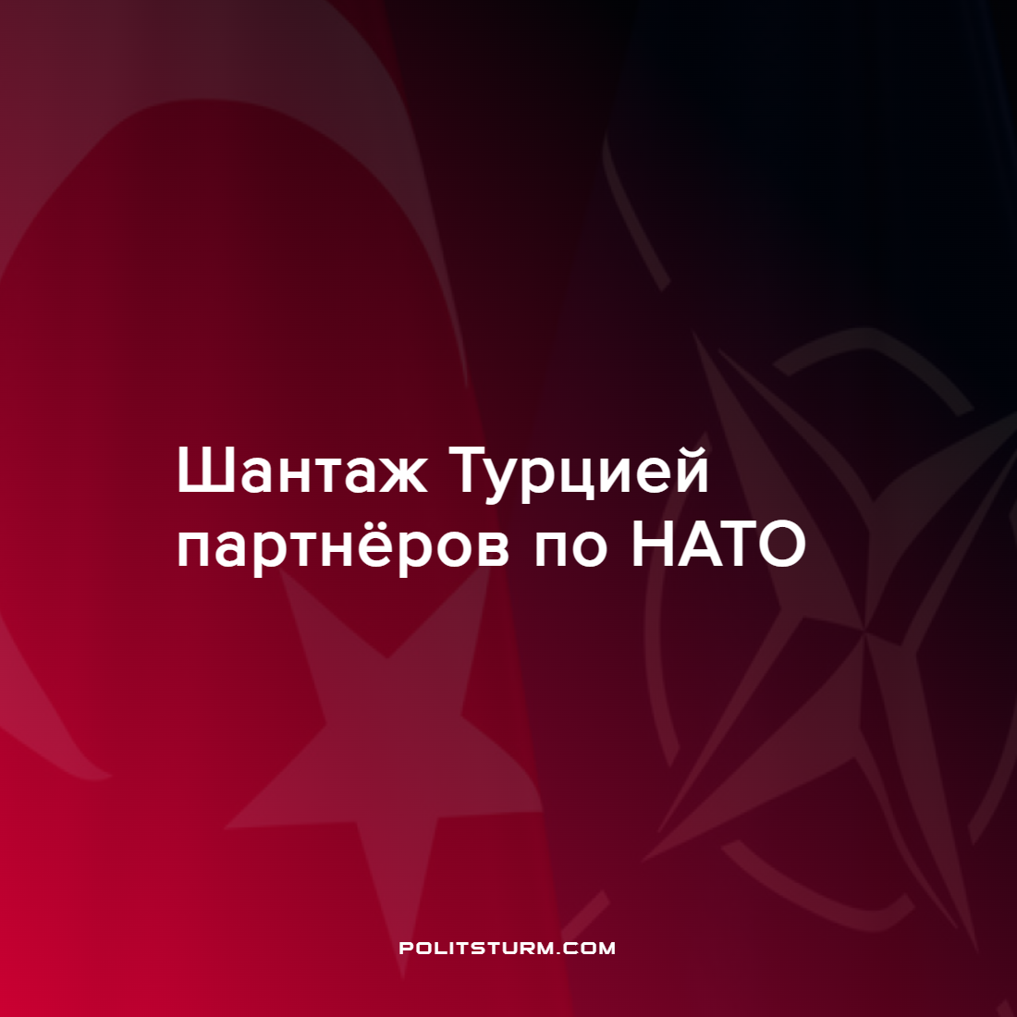

Оригинальная статья
2022-06-01
2 мин. на чтение

При капитализме всё превращается в товар. Эту прописную истину в очередной раз подтвердил правящий класс Турции.
Согласно информационному агентству ТАСС, президент Эрдоган 17 мая 2022 г. сообщил, что Турция не может согласиться со вступлением Швеции и Финляндии в НАТО, так как эти страны не выдают членов РПК (Рабочая Партия Курдистана) и не признают её террористической организацией.
Ещё одной причиной торговли своим голосом Турцией является её исключение из программы производства истребителей F-35.
Итак, обо всём по порядку:
В США давно задумали сделать универсальный истребитель на замену уже устаревающим образцам. Объём финансирования был очень высок, поэтому привлекались иностранные партнёры, в первую очередь из членов НАТО. Среди них была и Турция. Ухудшение отношений с Турцией происходило вследствие желания США, как самого крупного в мире империалистического хищника, вмешиваться во внутренние дела Турции.
Хотя Турцию и можно считать развивающийся страной с точки зрения всемирной капиталистической системы, её политика приобретает всё более империалистический характер – это и вызывает между странами конфликт интересов. В пику такому отношению со стороны США, Турция закупила ракетные комплексы С-300 у России и была сразу исключена из программы создания истребителей.
Другой аспект обзора ситуации затрагивает давнюю борьбу Турции против РПК. Курдистан – этнографическая область на Ближнем Востоке, где проживают курды. В настоящее время территория Курдистана располагается на территории четырёх государств: Турции, Ирака, Сирии и Ливана. В 1973 г. образовалась Рабочая партия Курдистана – организация социалистической направленности, борющаяся за политические права курдов в Турции. За несколько десятков лет РПК сменила организационные формы управления от классической национально-освободительной организации, занимавшейся, в том числе и вооружённой борьбой, до демократической организации, ориентированной на мирную борьбу за права курдов.
В Евросоюзе РПК признана террористической организацией. В результате преследования активистов со стороны Турции, многие из них вынуждены были бежать в Швецию, которая их не выдаёт.
С 1952 г. Турция является членом НАТО. Одной из целей данной организации декларируется обеспечение защиты своих членов от вооружённой агрессии, включая события, имеющие потенциальную опасность для них. С началом конфликта в Украине всё члены НАТО предполагают, что Россия может стать угрозой для их безопасности. С этой точки зрения, позиции НАТО только усилятся, если включить в её состав Финляндию и Швецию.
Турция, имея возможность заблокировать принятие стран в состав НАТО, абсолютно беспринципно и цинично пользуется такой возможностью в своих интересах. Как на грязном блошином рынке, Турция торгует своим голосом, требуя от США включения в программу создания истребителей, а от Швеции – выдачи членов РПК, и от всех вместе – признание интересов Турции по курдскому вопросу, то есть ликвидацию всех очагов борьбы курдов за собственную автономию.
Мы живём в эпоху империализма – эпоху борьбы за передел рынков сбыта и источников ресурсов. В этой борьбе правящие круги пойдут на любую подлость ради собственной выгоды. Шантаж своих “партнёров-союзников”, игра на обеспечении хоть и мнимой, но безопасности, не считается чем-то зазорным, наоборот, пропагандируется правильность такого подхода.
“Это просто бизнес, ничего личного” – потрясающая по своей циничности фраза, заключает в себе всю суть капиталистического “волчьего” отношения человека к человеку. Логическое завершение такого отношения заключается в проведении государственной империалистической политики.
Там, где проходит фронт столкновения интересов империалистов, остаются только голод, нищета и смерть. Поэтому, либо трудящиеся “отменят капитализм”, либо капитализм “отменит весь мир”, и перспектива второго варианта не так уж маловероятна с учётом наличия ядерного оружия.
Источник: ТАСС – “Bloomberg: Турция хочет истребители F-35 за одобрение заявок Финляндии и Швеции в НАТО” от 17 мая 2022 г.

Оригинальная статья

